ТЕХНОЛОГИЧЕСКАЯ КАРТА УРОКА
8 «А», 8 №Б» классы
Дата: 17.04.2020 Предмет: алгебра
Ф.И.О. учителя Пелипенко И.Н.
Тема урока: «Системы неравенств с одной переменной».
- ОБЯЗАТЕЛЬНО (Задания с использованием учебника Ю.Н. Макарычева, Н.Г. Миндюк и др. «Алгебра 8 класс»)
- Повторить П 35.
ВНИМАНИЕ: Посмотрите разобранные примеры
- В рабочей тетради записать тему урока «Системы неравенств с одной переменной». Записать все разобранные примеры. Выполнить самостоятельную работу в тетради. (не забываем писать вариант и какой). Учащиеся, стоящие в классном журнале с нечетным номером выполняют вариант 1, с четным номером вариант 2. Пишем вариант, записываем решения все получившихся номеров.
- Домашнее задание: выполнить № 883(а,в), 886(а,в,), 892(б,г) на стр. 199- 200
- В тетради писать разборчиво, аккуратно. (не на листочках).
- В 16.00 будет сообщено дополнительно, чьи работы нужно будет предоставить на проверку.
- Учащиеся которым нужно будет предоставить работы на проверку, должны сфотографировать (отсканировать) выполненное задание в тетради.
- Фото должно быть четким, читаемым.
- Сохранить в виде файла (имя файла - Ваша фамилия, расширение - PDF, JPEG или JPG), работу отправить в сетевом городе, Пелипенко И.Н. (как мы с вами уже делали предыдущее задание)
- СРОК ВЫПОЛНЕНИЯ
- Дата 17 апреля 2020 года
- АДРЕС ДЛЯ ОБРАТНОЙ СВЯЗИ:
Pelipenko_i@mail.ru
Дорогие ребята, у вас всё получится, удачи!

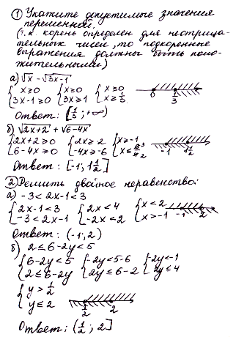

Самостоятельная работа.
Вариант 1
- Решить систему неравенств.
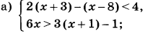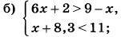
- Решите систему неравенств и укажите все целые числа, которые являются ее решениями.
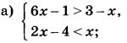

Вариант 2
- Решить систему неравенств.
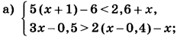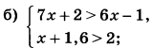
- Решите систему неравенств и укажите все целые числа, которые являются ее решениями.
